**MIGUEL REINOSO, CARLOS GONZÁLEZ E ICIAR GATELL**

**NUEVOS NOMBRAMIENTOS EN IBEROSTAR**

* ***Con más de 16 años de experiencia en el sector turístico, Miguel Reinoso ha sido nombrado nuevo Director Comercial de IBEROSTAR Hotels & Resorts en el área del Mediterráneo.***
* ***Carlos González, con una sólida trayectoria la industria turística, se incorpora a la compañía como Jefe de Ventas de Hoteles Urbanos en España y Portugal.***
* ***Iciar Gatell, que aporta una experiencia de más de 10 años en el sector hotelero, se incorporará a la compañía como Directora de Ventas para Andalucía y Marruecos.***

**Madrid, 13 de noviembre 2012** – **IBEROSTAR Hotels & Resorts** ha comenzado la temporada apostando por el talento y el capital humano con tres nuevos nombramientos que potencian y refuerzan el área comercial de la compañía.

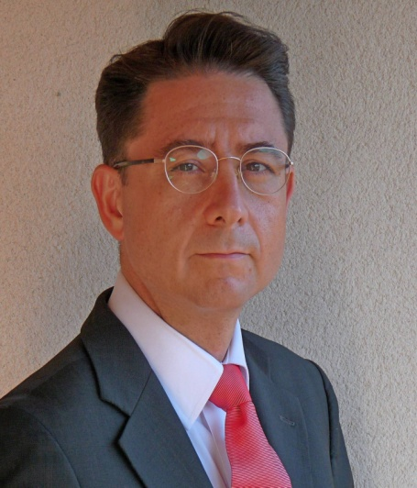**Miguel Reinoso**, Director Comercial de **IBEROSTAR Hotels & Resorts** en Andalucía y Marruecos desde 2011, asumirá a partir de ahora el cargo de **Director Comercial para el área del Mediterráneo y Norte de África**. Este nombramiento supone un refuerzo fundamental para la comercialización de destinos clave para la cadena como Túnez, Grecia, Hungría, Bulgaria, Croacia, Montenegro y Turquía, dónde la compañía tiene una presencia consolidada de 23 hoteles.

Licenciado en Ciencias Económicas y en Empresas de Turismo y Transporte, **Reinoso** se incorporó hace un año al **GRUPO IBEROSTAR** tras más de 15 años trabajando en diferentes compañías del sector turístico. A lo largo de su dilatada trayectoria profesional, **Reinoso** ha acumulado una amplia experiencia tanto en el segmento vacacional como urbano en compañías hoteleras como ***Hesperia-NH***, **LTI Hotels** o **Vime Hotels & Resorts**, donde ejerció como Director General los dos últimos años.

Anteriormente estuvo vinculado profesionalmente a varios turoperadores como **Sport Scheck Reisen**, **Ventaglio** o **Fischer Reisen**.

Según **M. Reinoso**: “*Esta nueva actividad dentro de IBEROSTAR representa un interesante reto profesional. Desde el área comercial de la compañía seguiremos apostando por el Mediterráneo como un destino clave en la estrategia de la firma y esperamos contribuir de forma definitiva a su expansión y desarrollo a nivel internacional”.*

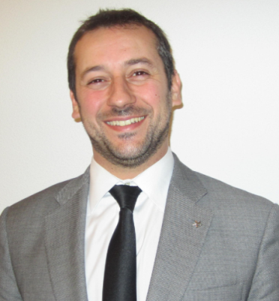**Carlos González**, se incorpora a la cadena como **Jefe de Ventas de Hoteles Urbanos en España y Portugal** con el objetivo de potenciar y desarrollar un segmento estratégico para la compañía**.** Diplomado en Empresas y Actividades Turísticas, Carlos González lleva inmerso en el sector turístico desde que en 2002 comenzó su carrera profesional en Viajes El Corte Ingles. Desde entonces, ha pasado por empresas como INDRA, Grupo FOXA y Grupo HUSA, desempeñando en este último las labores de Director Comercial de zona Centro, Andalucía, Levante y Oeste.

Para **González**: "*Es una satisfacción poder trabajar en IBEROSTAR y más en un segmento como el de los hoteles urbanos, un mercado con alto potencial y muchas posibilidades en el que la compañía está dando sus primeros pasos. Con mi llegada espero apoyar su consolidación y continuar con su expansión.”*

El tercer nombramiento lo protagoniza **Iciar Gatell** que se incorpora a **IBEROSTAR Hotels & Resorts** como **Directora de Ventas de Andalucía y Marruecos.** Con una sólida formación en actividades turísticas y revenue management y una trayectoria en el sector hotelero de más de 10 años, **I. Gatell** acredita una relevante experiencia en la dirección de equipos y la gestión de touroperación internacional.

En los últimos nueve años, **I. Gatell** ha estado ligada a Vincci Hoteles,cadena en la que ha desarrollado actividades de venta y marketing promocional como **Subdirectora Comercial y Directora de Distribución Internacional**. Anteriormente su trayectoria profesional le ha llevado a formar parte de diferentes empresas del sector como **Pullmantur**, **Palace Resorts** y **Sol Meliá Hotels & Resorts.**

Según **I. Gatell**: *“Estoy muy ilusionada con mi incorporación a IBEROSTAR y asumo como un reto mi objetivo de potenciar la consolidación, promoción y desarrollo de la compañía en destinos fundamentales como Andalucía y Marruecos.”*

Además de felicitar a **Miguel Reinoso** por su nuevo nombramiento, **Xisco Martínez**, **Director Comercial de IBEROSTAR Hotels & Resorts** ha querido dar la bienvenida a las dos nuevas incorporaciones declarando: *“Es un placer para todo el equipo de ventas de España poder incorporar a dos grandes profesionales como son Iciar Gatell y Carlos González, que estoy seguro podrán aportar mucho a IBEROSTAR en sus respectivas tareas.”*

Estos tres nombramientos refuerzan el área comercial de **IBEROSTAR Hotels & Resorts** que continúa apostando por el mejor talento y los profesionales más cualificados para seguir manteniendo a la compañía como líder en su sector.

**Sobre IBEROSTAR Hotels & Resorts**

IBEROSTAR Hotels & Resorts es la cadena hotelera vacacional fundada en Palma de Mallorca (Islas Baleares, España) por la familia Fluxá en 1986. Parte integrante del GRUPO IBEROSTAR, uno de los principales consorcios turísticos españoles y con más de 50 años de historia, IBEROSTAR Hotels & Resorts dispone en la actualidad de más de 100 hoteles y 36.000 habitaciones, en 15 países de todo el mundo.

**Para más información:** prensa.iberostar.com

**Oficina de Prensa de IBEROSTAR**

**Edelman**

Tel: +34 **915560154**   Fax: +34 **917702966**

**Pelayo Alonso** ([pelayo.alonso@edelman.com](mailto:pelayo.alonso@edelman.com))

**Irene Cervera** ([irene.cervera@edelman.com](mailto:irene.cervera@edelman.com))

**Juan Salgueiro** ([juan.salgueiro@edelman.com](mailto:juan.salgueiro@edelman.com))